Цель: Обучение творческому конструированию по замыслу.
Задачи:
Закреплять представления о геометрических фигурах: круг, овал, квадрат,
прямоугольник, треугольник, шестигранник, многогранник.
Продолжить учить детей анализировать схемы, рисунки и образцы построек.
Познакомить с понятиями: архитектура и конструирование зданий.
Учить сооружать постройки по образцу.
Развивать интерес к творческой деятельности в процессе конструирования.
Продолжить формирование познавательных навыков и умений.
Образовательные: закрепить знания детей об архитектуре зданий; учить
соблюдать симметрию и пропорции; продолжать учить конструировать по
замыслу; учить определять форму, размер, расположение деталей.
Развивающие: развивать образное мышление и воображение; развивать
творческую инициативу, зрительную память и внимание.
Воспитательные: воспитывать интерес детей к самостоятельной работе,
побуждать детей к поисковой деятельности, воспитывать трудолюбие
и любовь к творчеству в процессе конструирования,
формировать уважительное и бережное отношение к красоте окружающего
мира.
Цель: Обучение творческому конструированию по замыслу.
Задачи:
Закреплять представления о геометрических фигурах: круг, овал, квадрат,
прямоугольник, треугольник, шестигранник, многогранник.
Продолжить учить детей анализировать схемы, рисунки и образцы построек.
Познакомить с понятиями: архитектура и конструирование зданий.
Учить сооружать постройки по образцу.
Развивать интерес к творческой деятельности в процессе конструирования.
Продолжить формирование познавательных навыков и умений.
Образовательные: закрепить знания детей об архитектуре зданий; учить
соблюдать симметрию и пропорции; продолжать учить конструировать по
замыслу; учить определять форму, размер, расположение деталей.
Развивающие: развивать образное мышление и воображение; развивать
творческую инициативу, зрительную память и внимание.
Воспитательные: воспитывать интерес детей к самостоятельной работе,
побуждать детей к поисковой деятельности, воспитывать трудолюбие
и любовь к творчеству в процессе конструирования,
формировать уважительное и бережное отношение к красоте окружающего
мира.
Цель: Обучение творческому конструированию по замыслу.
Задачи:
Закреплять представления о геометрических фигурах: круг, овал, квадрат,
прямоугольник, треугольник, шестигранник, многогранник.
Продолжить учить детей анализировать схемы, рисунки и образцы построек.
Познакомить с понятиями: архитектура и конструирование зданий.
Учить сооружать постройки по образцу.
Развивать интерес к творческой деятельности в процессе конструирования.
Продолжить формирование познавательных навыков и умений.
Образовательные: закрепить знания детей об архитектуре зданий; учить
соблюдать симметрию и пропорции; продолжать учить конструировать по
замыслу; учить определять форму, размер, расположение деталей.
Развивающие: развивать образное мышление и воображение; развивать
творческую инициативу, зрительную память и внимание.
Воспитательные: воспитывать интерес детей к самостоятельной работе,
побуждать детей к поисковой деятельности, воспитывать трудолюбие
и любовь к творчеству в процессе конструирования,
формировать уважительное и бережное отношение к красоте окружающего
мира.
Цель: Обучение творческому конструированию по замыслу.
Задачи:
Закреплять представления о геометрических фигурах: круг, овал, квадрат,
прямоугольник, треугольник, шестигранник, многогранник.
Продолжить учить детей анализировать схемы, рисунки и образцы построек.
Познакомить с понятиями: архитектура и конструирование зданий.
Учить сооружать постройки по образцу.
Развивать интерес к творческой деятельности в процессе конструирования.
Продолжить формирование познавательных навыков и умений.
Образовательные: закрепить знания детей об архитектуре зданий; учить
соблюдать симметрию и пропорции; продолжать учить конструировать по
замыслу; учить определять форму, размер, расположение деталей.
Развивающие: развивать образное мышление и воображение; развивать
творческую инициативу, зрительную память и внимание.
Воспитательные: воспитывать интерес детей к самостоятельной работе,
побуждать детей к поисковой деятельности, воспитывать трудолюбие
и любовь к творчеству в процессе конструирования,
формировать уважительное и бережное отношение к красоте окружающего
мира.
Цель: Обучение творческому конструированию по замыслу.
Задачи:
Закреплять представления о геометрических фигурах: круг, овал, квадрат,
прямоугольник, треугольник, шестигранник, многогранник.
Продолжить учить детей анализировать схемы, рисунки и образцы построек.
Познакомить с понятиями: архитектура и конструирование зданий.
Учить сооружать постройки по образцу.
Развивать интерес к творческой деятельности в процессе конструирования.
Продолжить формирование познавательных навыков и умений.
Образовательные: закрепить знания детей об архитектуре зданий; учить
соблюдать симметрию и пропорции; продолжать учить конструировать по
замыслу; учить определять форму, размер, расположение деталей.
Развивающие: развивать образное мышление и воображение; развивать
творческую инициативу, зрительную память и внимание.
Воспитательные: воспитывать интерес детей к самостоятельной работе,
побуждать детей к поисковой деятельности, воспитывать трудолюбие
и любовь к творчеству в процессе конструирования,
формировать уважительное и бережное отношение к красоте окружающего
мира.
Цель: Обучение творческому конструированию по замыслу.
Задачи:
Закреплять представления о геометрических фигурах: круг, овал, квадрат,
прямоугольник, треугольник, шестигранник, многогранник.
Продолжить учить детей анализировать схемы, рисунки и образцы построек.
Познакомить с понятиями: архитектура и конструирование зданий.
Учить сооружать постройки по образцу.
Развивать интерес к творческой деятельности в процессе конструирования.
Продолжить формирование познавательных навыков и умений.
Образовательные: закрепить знания детей об архитектуре зданий; учить
соблюдать симметрию и пропорции; продолжать учить конструировать по
замыслу; учить определять форму, размер, расположение деталей.
Развивающие: развивать образное мышление и воображение; развивать
творческую инициативу, зрительную память и внимание.
Воспитательные: воспитывать интерес детей к самостоятельной работе,
побуждать детей к поисковой деятельности, воспитывать трудолюбие
и любовь к творчеству в процессе конструирования,
формировать уважительное и бережное отношение к красоте окружающего
мира.
Цель: Обучение творческому конструированию по замыслу.
Задачи:
Закреплять представления о геометрических фигурах: круг, овал, квадрат,
прямоугольник, треугольник, шестигранник, многогранник.
Продолжить учить детей анализировать схемы, рисунки и образцы построек.
Познакомить с понятиями: архитектура и конструирование зданий.
Учить сооружать постройки по образцу.
Развивать интерес к творческой деятельности в процессе конструирования.
Продолжить формирование познавательных навыков и умений.
Образовательные: закрепить знания детей об архитектуре зданий; учить
соблюдать симметрию и пропорции; продолжать учить конструировать по
замыслу; учить определять форму, размер, расположение деталей.
Развивающие: развивать образное мышление и воображение; развивать
творческую инициативу, зрительную память и внимание.
Воспитательные: воспитывать интерес детей к самостоятельной работе,
побуждать детей к поисковой деятельности, воспитывать трудолюбие
и любовь к творчеству в процессе конструирования,
формировать уважительное и бережное отношение к красоте окружающего
мира.
Конспект по конструированию на тему: «Мой город!».

Цель: Обучение творческому конструированию по замыслу.
Задачи:
Закреплять представления о геометрических фигурах: круг, овал, квадрат,
прямоугольник, треугольник, шестигранник, многогранник.
Продолжить учить детей анализировать схемы, рисунки и образцы построек.
Познакомить с понятиями: архитектура и конструирование зданий.
Учить сооружать постройки по образцу.
Развивать интерес к творческой деятельности в процессе конструирования.
Продолжить формирование познавательных навыков и умений.
Образовательные: закрепить знания детей об архитектуре зданий; учить
соблюдать симметрию и пропорции; продолжать учить конструировать по
замыслу; учить определять форму, размер, расположение деталей.
Развивающие: развивать образное мышление и воображение; развивать
творческую инициативу, зрительную память и внимание.
Воспитательные: воспитывать интерес детей к самостоятельной работе,
побуждать детей к поисковой деятельности, воспитывать трудолюбие и
любовь к творчеству в процессе конструирования, формировать
уважительное и бережное отношение к красоте окружающего мира.

Ход образовательной деятельности:
Организационный момент
Воспитатель: Доброе утро,Дети!Сегодня я хочу вам рассказать сказку, про кирпичного волшебника (при чтении вывешиваются картинки кирпичей и строителя).На стройку привезли кирпич и выгрузили рядом с фундаментом. Кирпичи недовольно зашуршали. – Никакого к нам уважения! – с обидой думали они. – Нет бы, сложить нас аккуратно, а то свалили в бесформенную кирпичную гору и даже многим побили бока. А ведь мы – строительный материал, из которого собираются возводить здание!Вдруг кирпичи увидели, как к ним направляется высокий, крепкий человек в строительном комбинезоне. Он взглянул на небрежно сгруженный стройматериал и покачал головой:– Да, кирпичики, сложили вас плохо, – сказал мастер, – но не переживайте: недолго вам лежать бесформенной горой, скоро вы будите ровной, крепкой стеной дома.– Наверно, он – волшебник, – с надеждой подумали кирпичи. – Превратить груду кирпича в новый дом – такое под силу только чародею!
Основная часть.
1.Беседа с детьми.
• Дети, скажите, кто же подошел к стройматериалу? (Строитель)
• С чего начинается строительство дома? (Строительство дома начинается с чертежа, который создает архитектор. )А чтобы построить дом, какие профессии важны?
• Кто такой архитектор? (Верно, это человек, который задумывает и разрабатывает проект дома, улицы.)
2. «Хороводная игра» (Дети стоят на ковре).
Давайте тоже домик построим-поиграем.
Тук да тук - раздается всюду стук (стучим кулачком о кулачок)
Строим дом, дом большой (показываем крышу дома ладонями над головой)
И с крылечком и трубой, (складываем ладошки вместе)
Из трубы идет дымок, (движениями губ показываем дым)
На двери висит замок, (руки в замок) Кто его открыть бы мог?
Постучали, покрутили, (соответственно словам выполняем движения руками)
Потянули и открыли.
Отворяем ворота,
Проходите все сюда (разводим ладони рук в стороны).
3. Беседа о строениях города.
Воспитатель: Вот какой замечательный домик у нас получился.
Воспитатель: Ребята, мы с вами живём в красивом городе, а как называется наш город? (Ответы детей).
Воспитатель: А вы знаете достопримечательности нашего города? Назовите их. (Ответы детей)
Воспитатель: Молодцы, ребята! Давайте посмотрим картинки с достопримечательностями нашего города.
Воспитатель: Какие здания вы видите на картине?Вывешиваются по одному (жилые дома, театр, церковь, музей, мосты). Есть высокие, многоэтажные дома с колоннами.
Воспитатель: На какие строительные детали похожи крыши, стены, всех этих зданий? (крыши похожи на треугольник – призма, стены на кирпичики и т. д.)
Воспитатель демонстрирует все строительные детали призму, цилиндр, куб, брус, пластину, конус, кирпич, колонну, арку.
Воспитатель: Как расположены здания и сооружения? (между зданиями есть проходы, чтобы могли пройти люди, проехать машины).
Воспитатель: Какие должны быть здания на улице, чтобы жителям там комфортно жилось? (магазин, аптека, почта, дома, детский сад, красивые, прочные, устойчивые).
Воспитатель:А вы знаете какие мосты бывают?(ответы детей)
Воспитатель:- Мосты бывают отдельные для пешехода - это пешеходный.
Бывают для транспорта - это автомобильный.
Бывают для поездов - это железнодорожный.
Воспитатель:- Кто проектирует и строит дома, мосты, улицы?
Ответы детей:-… (архитектор проектирует, а строители их строят)
Воспитатель:- Какие должны быть архитектурные сооружения?
Ответы детей:-… (красивые, прочные, устойчивые)
Воспитатель:- Давайте и мы сегодня станем строителями и построим наш город, красивые здания из деталей строительного материала.Но для начала немного разомнемся и сделаем гимнастику.
4.Физкультминутка с элементами пальчиковой гимнастики.
Люблю по городу шагать,( Дети шагают на месте)
Люблю смотреть, люблю читать.
Площадь – раз, (На каждое название загибают по одному пальцу)
Почта – два,
Три – фонтан-красавец,
А четыре – наш Дворец.
Пять – по парку я гуляю,
Всякий уголок в нем знаю.
Шесть – на стадион хожу,
Там с ребятами дружу.
Семь – конечно наш детсад,
Каждый побывать в нем рад!
Восемь – детская площадка –
Здесь качели и лошадка.
Девять – новый магазин,
Много ярких в нем витрин.
Десять – из-за поворота
Вижу школьные ворота.
Очень любим мы наш город,( Дети останавливаются и разжимают кулачки)
Он красив и вечно молод.
Воспитатель: А теперь , ребята ,вы можете приступить к создания своих городов и улиц и для начала давайте вспомним правила поведения в группах:
-выбрать капитана, того кто будет следить за временем;
-работать в полголоса;
-работать дружно и слаженно.
Деление на команды (разведчики)
(Воспитатель показывает схемы чертежи построек капитану команды)
5.Дети приступают к строительству.

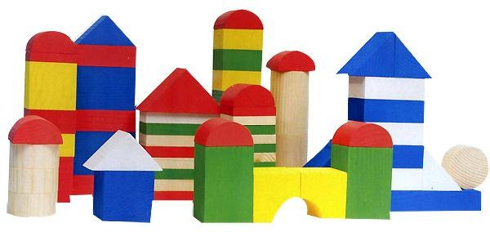

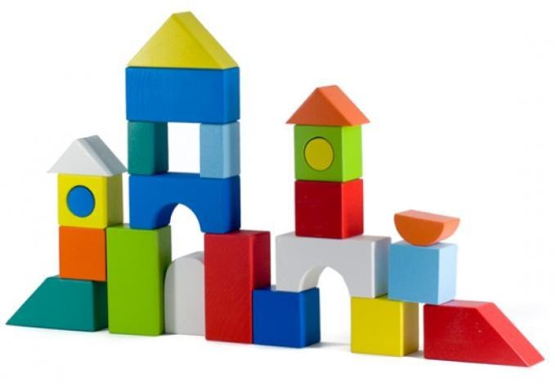
Итог:
– Ребята, вспомните, о чем мы говори на занятии? Ответы детей.
– С чего начинается строительство дома? Ответы детей.
– Сколько этажей в нашем детском саду? Ответы детей.
– Молодцы!
Рефлексивный момент:
– Ребята вам понравилось наше занятие? Ответы дете

6.Итог занятия:
Воспитатель: Ребята, вспомните, о чем мы говори на занятии?( Ответы детей).
С чего начинается строительство дома?( Ответы детей).

Сколько этажей в нашем детском саду (Ответы детей).

Воспитатель: Молодцы!
Рефлексивный момент:
Ребята вам понравилось занятие? Ответы детей.
Воспитатель: Я благодарю вас, ребята, вы очень старались!

